Урок 8. Скрипты Bash
Задание
1) Написать скрипт очистки директорий.
На вход принимает путь к директории.
Если директория существует, то удаляет в ней все файлы с расширениями .bak, .tmp, .backup.
Если директории нет, то выводит ошибку.

#!/bin/bash

# Проверяем, передан ли путь к директории
if [ -z "$1" ]; then
echo "Ошибка: Пожалуйста, укажите путь к директории."
exit 1
fi

# Проверяем, существует ли директория
if [ ! -d "$1" ]; then
echo "Ошибка: Директория $1 не существует."
exit 1
fi

# Переходим в указанную директорию
cd "$1" || exit 1

# Удаляем файлы с расширениями .bak, .tmp, .backup
find . -type f \( -name "*.bak" -o -name "*.tmp" -o -name "*.backup" \) -exec rm -f {} \;

echo "Директория $1 успешно очищена от файлов с расширениями .bak, .tmp, .backup."

1) chmod +x clear_files.sh
2) bash clear_files.sh /home/farid/test01
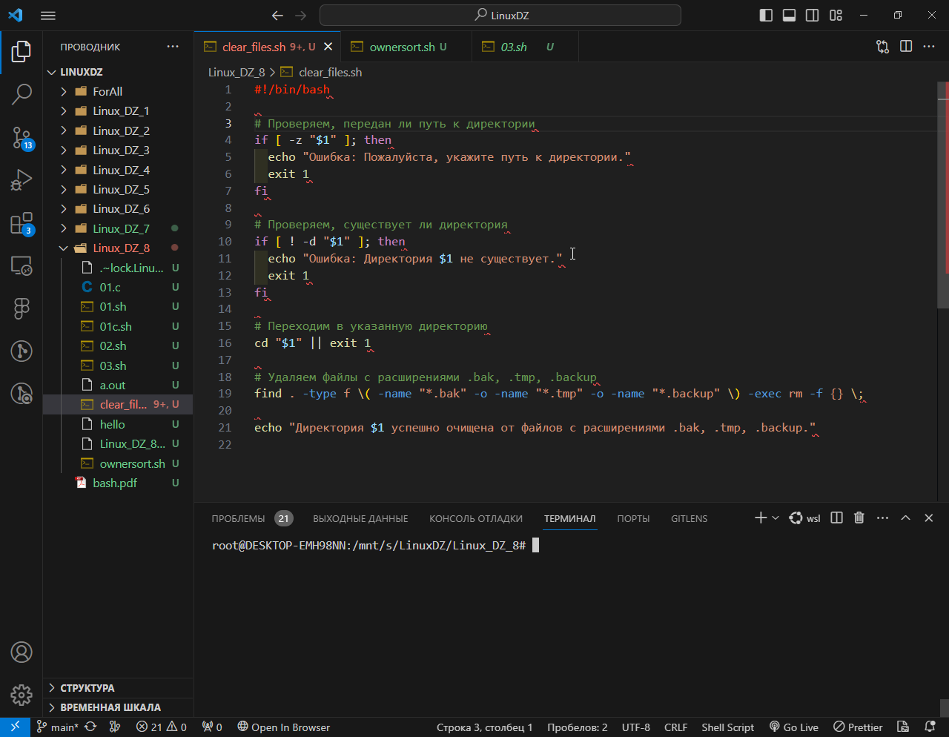

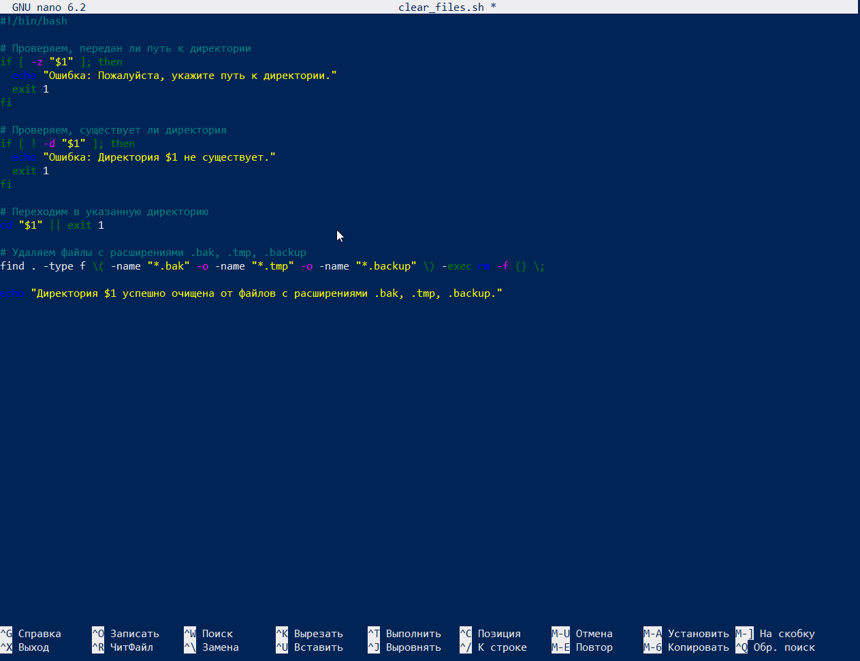

2) Создать скрипт ownersort.sh, который в заданной папке копирует файлы в директории, названные по имени владельца каждого файла.
Учтите, что файл должен принадлежать соответствующему владельцу.
Результат
Код скриптов в текстовом виде (каждый скрипт в отдельном файле).
Кодировка файлов UTF-8.

#!/bin/bash

# Проверяем, передан ли путь к исходной папке
if [ -z "$1" ]; then
echo "Ошибка: Пожалуйста, укажите путь к исходной папке."
exit 1
fi

# Проверяем, существует ли исходная папка
if [ ! -d "$1" ]; then
echo "Ошибка: Исходная папка $1 не существует."
exit 1
fi

# Переходим в исходную папку
cd "$1" || exit 1

# Перебираем файлы в исходной папке
for file in *; do
# Проверяем, является ли элемент файлом (не директорией)
if [ -f "$file" ]; then
# Получаем имя владельца файла
owner=$(stat -c "%U" "$file")

# Проверяем, существует ли директория с именем владельца
if [ ! -d "$owner" ]; then
# Если нет, создаем директорию
mkdir "$owner"
fi

# Копируем файл в директорию с именем владельца
cp "$file" "$owner/"
echo "Скопирован файл $file в директорию $owner/"
fi
done

echo "Операция завершена."

1) chmod +x ownersort.sh
2) ./ownersort.sh /home/farid/test01

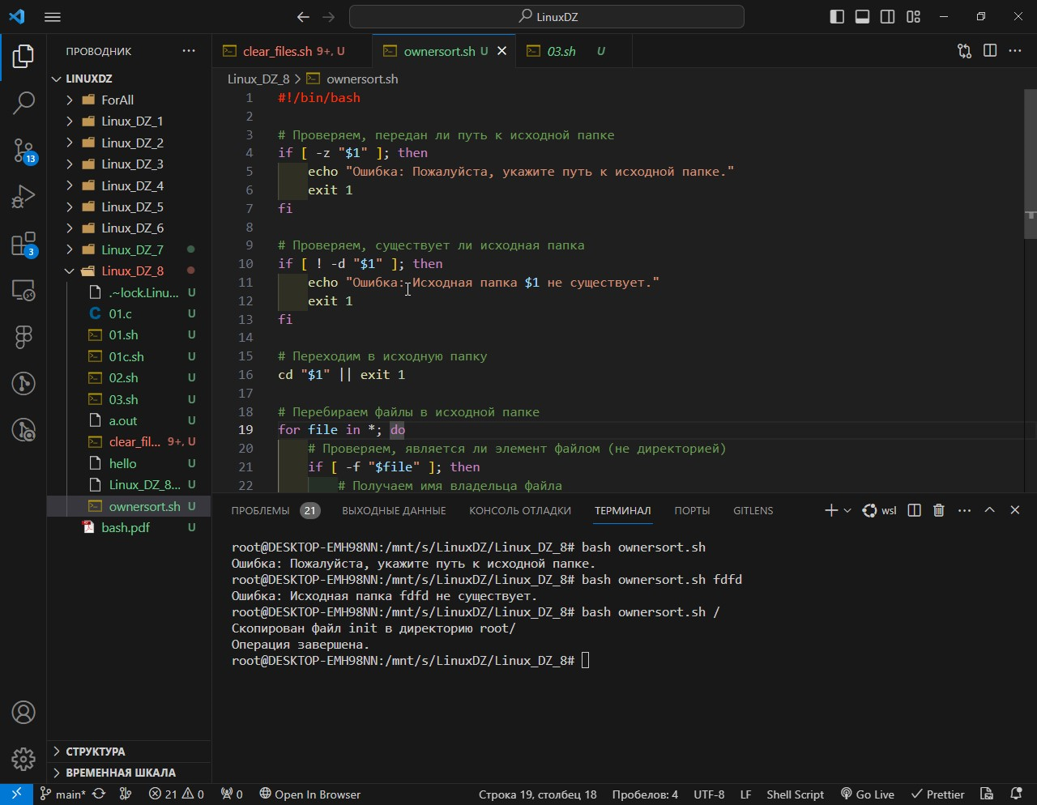

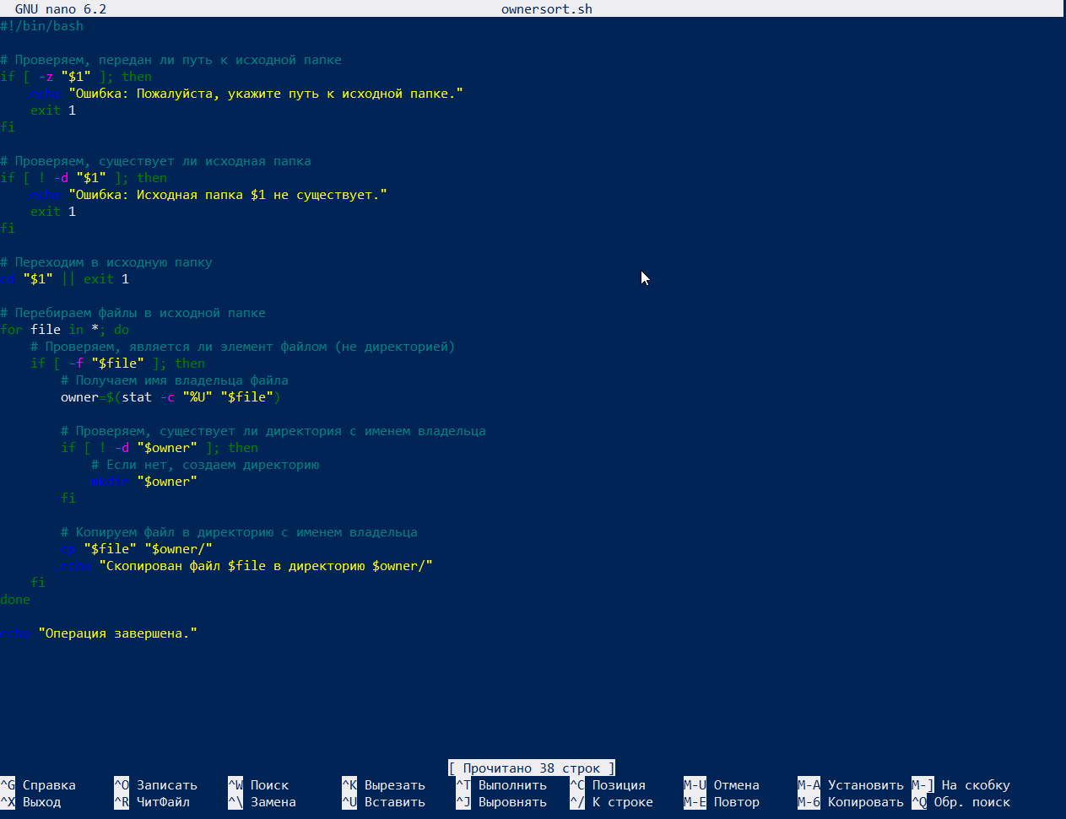

решил, еще раз проверить:

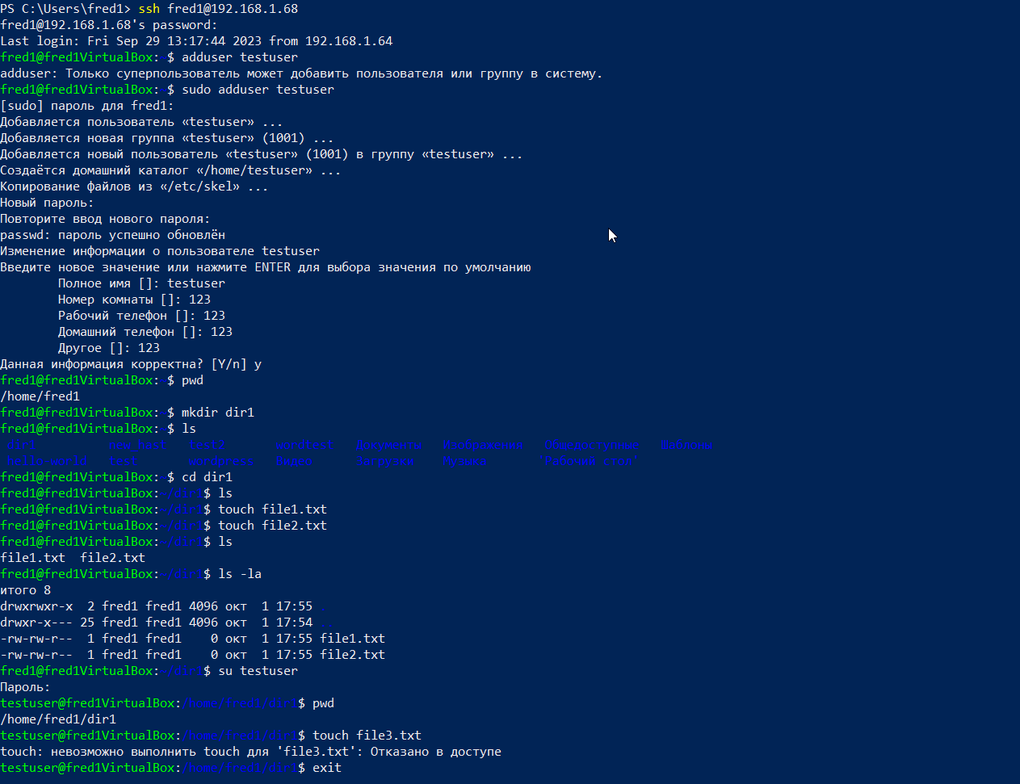

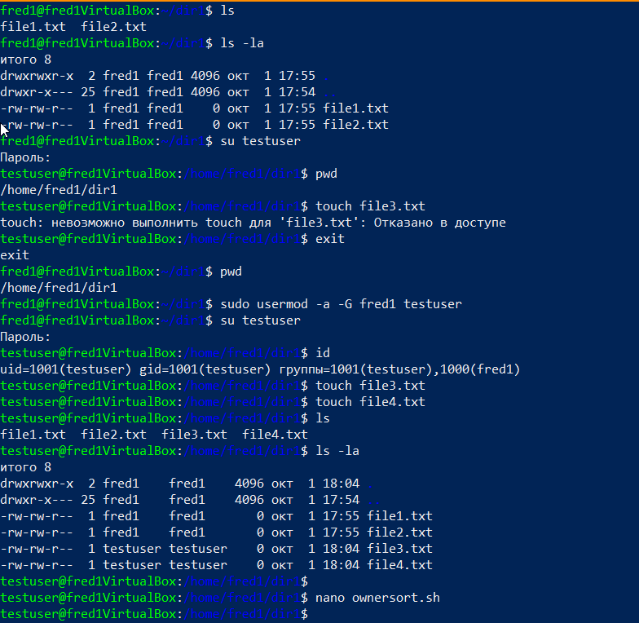

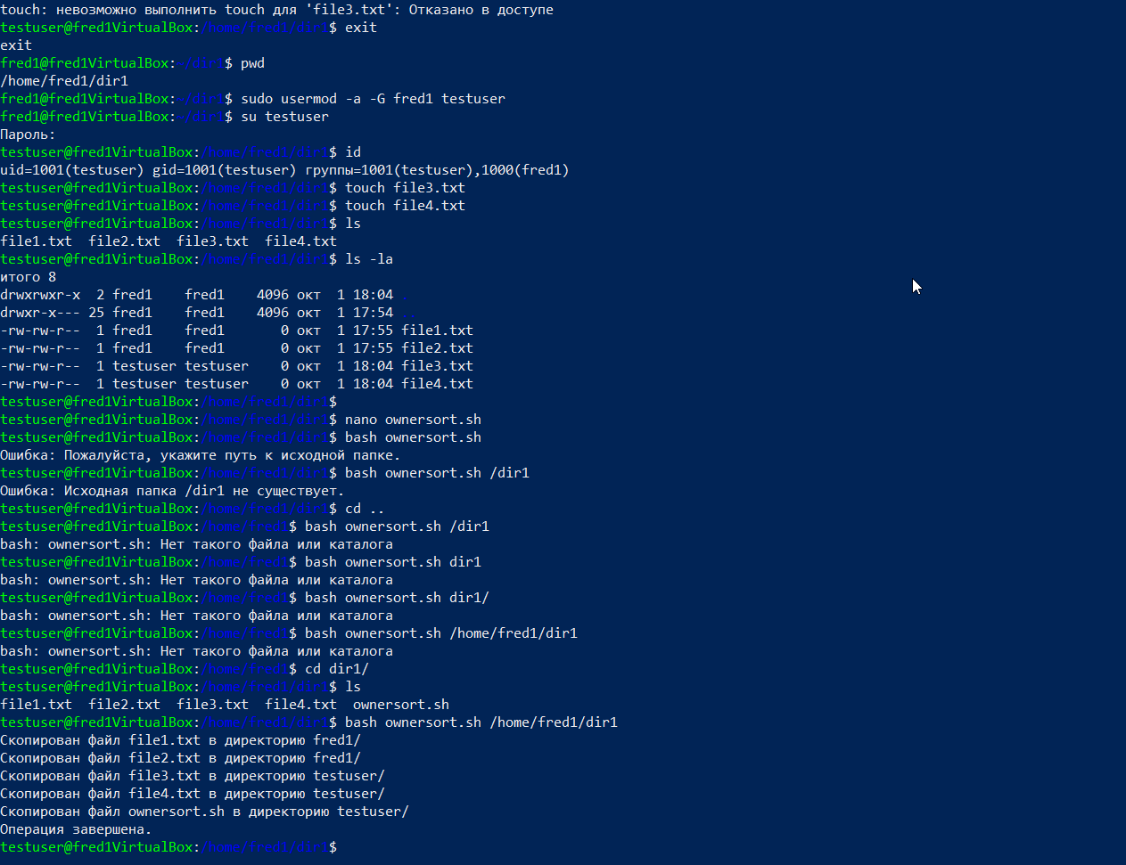

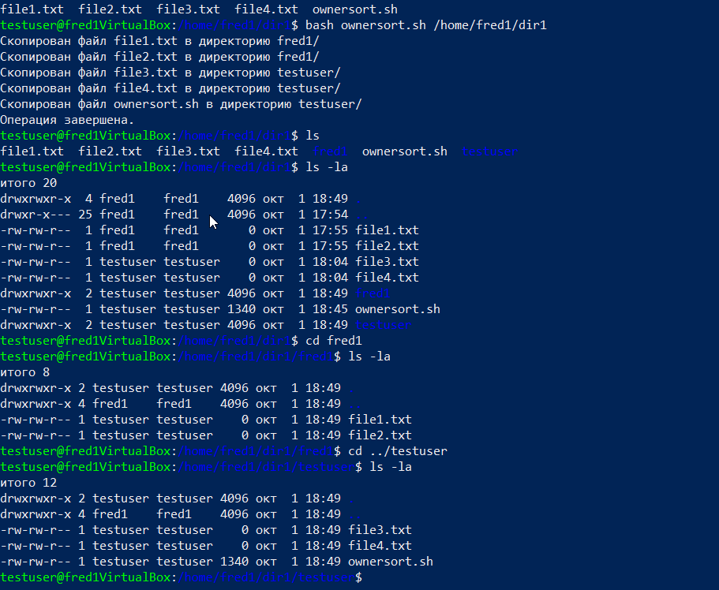

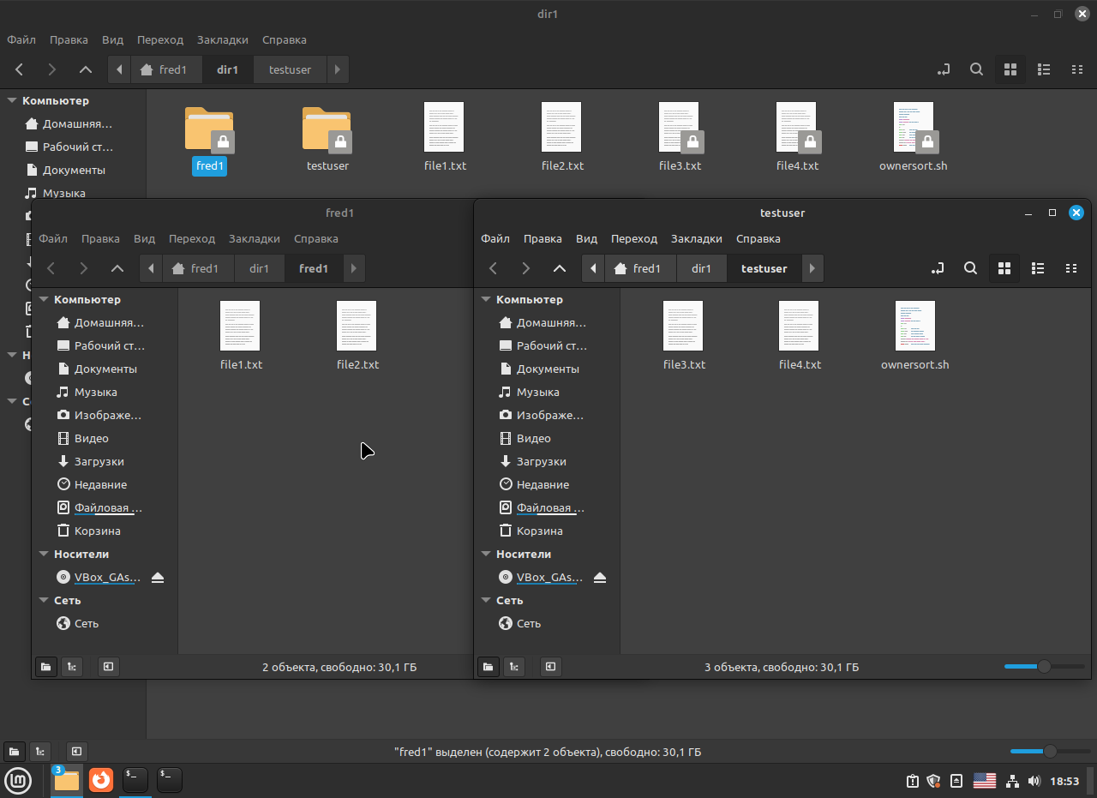

Спасибо всего хорошего !)

